АНАЛИЗ МИРОВЫХ БАЛАНСОВ — 130 ЛЕТ
Эволюция человека, ресурсов, технологий, экономики и цивилизации · ЭКВИЛИБРИУМ
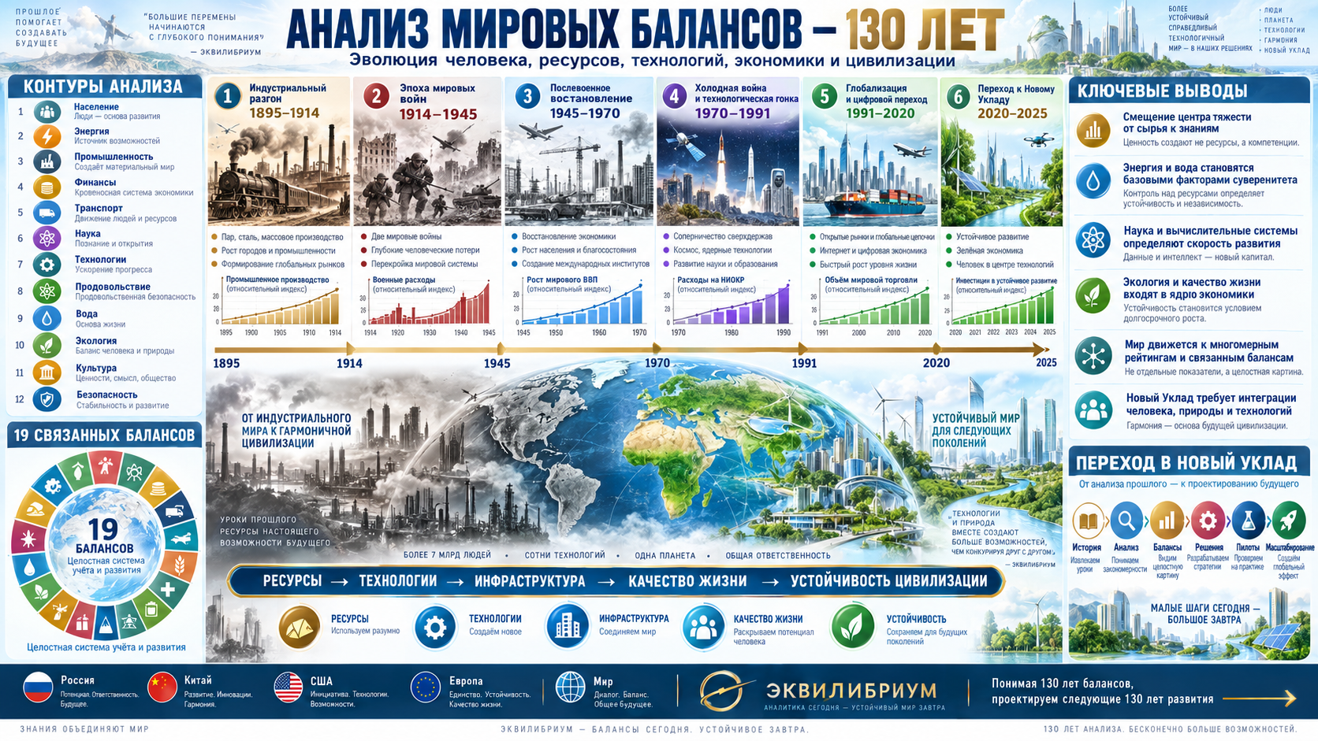
Назначение документа — дать целостный анализ мировых балансов за 130 лет и показать, почему следующий этап развития требует не одномерных рейтингов ВВП, а многомерной системы учета: человек, энергия, вода, земля, знания, технологии, культура, безопасность и межпоколенческая устойчивость.
Методологическая оговорка — ряд долгосрочных сравнений представлен как аналитические индексы и качественные профили, а не как официальная статистика. Числа для оперативного управления должны уточняться по национальным счетам, энергетической статистике, демографии и экологическому мониторингу.

1. Исполнительное резюме
За 130 лет центр мировой силы сместился от контроля сырья, колоний и фабрик к контролю знаний, энергии, данных, производственных цепочек и управляемых экосистем.
Главный дисбаланс старого уклада: рост производства быстрее роста ответственности за воду, землю, здоровье, культуру и долгосрочную устойчивость.
Переход к Новому Укладу требует измерять не только объем экономики, но и качество жизни, воспроизводство природных ресурсов, научную мощность, связанность инфраструктуры и доверие.
Россия, Китай, США и Европа обладают разными типами силы. Синхронизация их сильных сторон теоретически дает эффект больше, чем конкуренция через истощение ресурсов.
ЭКВИЛИБРИУМ предлагает метод: 19 связанных балансов, многомерные рейтинги, цифровые паспорта проектов, архив доказательств и вычислительный ГРИД для сценарного анализа.

2. Периодизация 1895–2025
Период | Логика эпохи | Двигатель развития | Главный дисбаланс
1895–1914 | Индустриальный разгон | Пар, сталь, железные дороги, электричество, телеграф; рост имперских рынков. | Ресурсы и производство быстрее институтов; колониальная асимметрия; социальное напряжение.
1914–1945 | Эпоха мировых войн | Мобилизационная промышленность, нефть, авиация, радио, массовая армия. | Крушение старых империй; военная логика доминирует над экономикой; цена ошибки измеряется поколениями.
1945–1970 | Послевоенное восстановление | Инфраструктурный рывок, атомная энергетика, институты ООН/Бреттон-Вудса, начало космической эры. | Рост качества жизни в индустриальных центрах при новой зависимости от энергии и сырья.
1970–1991 | Холодная война и техногонка | Нефтяные шоки, вычислительные системы, спутники, системное планирование и военно-промышленные комплексы. | Гонка технологий без достаточной экологической обратной связи; высокая стоимость блоковой конфронтации.
1991–2020 | Глобализация и цифровой переход | Контейнерная логистика, интернет, финансовые рынки, платформенные корпорации, быстрый рост Китая. | Высокая эффективность цепочек ценности, но уязвимость к шокам, санкциям и концентрации данных.
2020–2025 | Порог Нового Уклада | Пандемия, санкционные контуры, энергетическая перестройка, ИИ, электрификация, климатические риски. | Переход от одномерной прибыли к многомерной устойчивости: энергия, вода, земля, человек, знания, безопасность.

3. Двенадцать контуров анализа
Контуры анализа позволяют не смешивать разные типы показателей и одновременно видеть их связанность. Каждый контур должен иметь собственные первичные данные, но итоговая оценка формируется только через межконтурные связи.
№ | Контур | Роль | Что учитывать
1 | Население | Люди как основа развития | демография, возраст, здоровье, миграция, качество человеческого капитала
2 | Энергия | Источник возможностей | доступность, надежность, цена, чистота, автономность
3 | Промышленность | Создание материального мира | производственные цепочки, оборудование, локализация, критические компетенции
4 | Финансы | Кровеносная система экономики | долг, инвестиции, валютные зоны, клиринг, устойчивость расчетов
5 | Транспорт | Движение людей и ресурсов | морские пути, железные дороги, авиация, городская мобильность
6 | Наука | Познание и открытия | школы, лаборатории, инженерные кадры, фундаментальные исследования
7 | Технологии | Ускорение прогресса | ИИ, цифровые двойники, микроэлектроника, роботы, материалы
8 | Продовольствие | Безопасность жизни | урожайность, почвы, водный цикл, агротехнологии, доступность еды
9 | Вода | Основа жизни | пресная вода, водосбережение, опреснение, санитарная инфраструктура
10 | Экология | Баланс человека и природы | выбросы, биоразнообразие, рекультивация, климатическая адаптация
11 | Культура | Ценности и смысл | язык, память, образование, диалог поколений, доверие
12 | Безопасность | Стабильность и развитие | риски конфликтов, киберзащита, продовольственная и энергетическая устойчивость

4. Девятнадцать связанных балансов ЭКВИЛИБРИУМ
№ | Баланс | Управленческое назначение
1 | Демографический | Набор показателей, источников данных, ответственных институтов и проектных решений
2 | Энергетический | Набор показателей, источников данных, ответственных институтов и проектных решений
3 | Водный | Набор показателей, источников данных, ответственных институтов и проектных решений
4 | Земельный | Набор показателей, источников данных, ответственных институтов и проектных решений
5 | Продовольственный | Набор показателей, источников данных, ответственных институтов и проектных решений
6 | Сырьевой | Набор показателей, источников данных, ответственных институтов и проектных решений
7 | Промышленный | Набор показателей, источников данных, ответственных институтов и проектных решений
8 | Транспортно-логистический | Набор показателей, источников данных, ответственных институтов и проектных решений
9 | Финансовый | Набор показателей, источников данных, ответственных институтов и проектных решений
10 | Научно-технологический | Набор показателей, источников данных, ответственных институтов и проектных решений
11 | Образовательный | Набор показателей, источников данных, ответственных институтов и проектных решений
12 | Здоровья и качества жизни | Набор показателей, источников данных, ответственных институтов и проектных решений
13 | Экологический | Набор показателей, источников данных, ответственных институтов и проектных решений
14 | Культурно-смысловой | Набор показателей, источников данных, ответственных институтов и проектных решений
15 | Управленческий | Набор показателей, источников данных, ответственных институтов и проектных решений
16 | Информационно-цифровой | Набор показателей, источников данных, ответственных институтов и проектных решений
17 | Безопасности | Набор показателей, источников данных, ответственных институтов и проектных решений
18 | Международной кооперации | Набор показателей, источников данных, ответственных институтов и проектных решений
19 | Межпоколенческий | Набор показателей, источников данных, ответственных институтов и проектных решений

5. Эволюция мировой системы по эпохам

1895–1914. Индустриальный разгон
Двигатель развития — Пар, сталь, железные дороги, электричество, телеграф; рост имперских рынков.
Ключевой дисбаланс — Ресурсы и производство быстрее институтов; колониальная асимметрия; социальное напряжение.
Вывод для Нового Уклада — каждую эпоху нужно читать не только как историю роста, но и как накопление скрытых обязательств: экологических, демографических, технологических, финансовых и культурных.

1914–1945. Эпоха мировых войн
Двигатель развития — Мобилизационная промышленность, нефть, авиация, радио, массовая армия.
Ключевой дисбаланс — Крушение старых империй; военная логика доминирует над экономикой; цена ошибки измеряется поколениями.
Вывод для Нового Уклада — каждую эпоху нужно читать не только как историю роста, но и как накопление скрытых обязательств: экологических, демографических, технологических, финансовых и культурных.

1945–1970. Послевоенное восстановление
Двигатель развития — Инфраструктурный рывок, атомная энергетика, институты ООН/Бреттон-Вудса, начало космической эры.
Ключевой дисбаланс — Рост качества жизни в индустриальных центрах при новой зависимости от энергии и сырья.
Вывод для Нового Уклада — каждую эпоху нужно читать не только как историю роста, но и как накопление скрытых обязательств: экологических, демографических, технологических, финансовых и культурных.

1970–1991. Холодная война и техногонка
Двигатель развития — Нефтяные шоки, вычислительные системы, спутники, системное планирование и военно-промышленные комплексы.
Ключевой дисбаланс — Гонка технологий без достаточной экологической обратной связи; высокая стоимость блоковой конфронтации.
Вывод для Нового Уклада — каждую эпоху нужно читать не только как историю роста, но и как накопление скрытых обязательств: экологических, демографических, технологических, финансовых и культурных.

1991–2020. Глобализация и цифровой переход
Двигатель развития — Контейнерная логистика, интернет, финансовые рынки, платформенные корпорации, быстрый рост Китая.
Ключевой дисбаланс — Высокая эффективность цепочек ценности, но уязвимость к шокам, санкциям и концентрации данных.
Вывод для Нового Уклада — каждую эпоху нужно читать не только как историю роста, но и как накопление скрытых обязательств: экологических, демографических, технологических, финансовых и культурных.

2020–2025. Порог Нового Уклада
Двигатель развития — Пандемия, санкционные контуры, энергетическая перестройка, ИИ, электрификация, климатические риски.
Ключевой дисбаланс — Переход от одномерной прибыли к многомерной устойчивости: энергия, вода, земля, человек, знания, безопасность.
Вывод для Нового Уклада — каждую эпоху нужно читать не только как историю роста, но и как накопление скрытых обязательств: экологических, демографических, технологических, финансовых и культурных.

6. Центры силы: Россия, Китай, США, Европа и мир
Центр | Сильная сторона | Ограничение / риск
Россия | ресурсы, территория, вода, энергетика, фундаментальная наука, безопасность | демография, технологическая локализация, капитализация знаний, инфраструктурная связанность
Китай | производство, инфраструктурная дисциплина, скорость масштабирования, промышленная кооперация | демография, энергетическая зависимость, экологическая нагрузка, внешние рынки
США | финансы, университеты, цифровые платформы, оборонные технологии, предпринимательство | долг, социальная поляризация, деградация инфраструктуры, доверие к институтам
Европа | стандарты, культура, регуляторные модели, качество жизни, зеленая повестка | энергетическая цена, промышленная конкурентоспособность, миграционная и политическая фрагментация
Мир в целом | единая научная база, глобальные коммуникации, технологическое ускорение | водный стресс, климатические риски, неравный доступ к энергии, рост конфликтности

Практический вывод: сильная стратегия не в том, чтобы объявить одного победителя, а в том, чтобы увидеть несовпадающие профили силы. Россия дает ресурсно-территориальную глубину, Китай — масштаб промышленного воплощения, США — предпринимательскую и цифровую скорость, Европа — стандарты и культурно-правовую норму, а мировой контур задает необходимость согласования.

7. Многомерные рейтинги вместо одномерной иерархии
Измерение | Что измеряет | Почему важно
Ресурсная база | вода, земля, сырье, биоценозы | не владение ресурсом, а способность воспроизводить его без деградации
Энергетическая устойчивость | доступность, цена, чистота, резерв | переход от топлива к надежной полезной работе
Научно-технологический потенциал | кадры, НИОКР, патенты, вычисления | знания становятся первичным капиталом
Качество жизни | здоровье, жилье, образование, безопасность | экономический рост проверяется жизнью человека
Экологический баланс | выбросы, вода, земля, биоразнообразие | не компенсация ущерба, а восстановление систем
Связанность управления | данные, реестры, балансы, решения | решение должно видеть всю систему, а не один показатель

Рейтинг Нового Уклада не должен сводиться к одной цифре. Итог — это профиль, где видны сильные стороны, провалы и цена роста. Такая модель честнее: страна или проект могут быть сильны в энергии и промышленности, но слабы в воде, здоровье, экологии или доверии.

8. Модель 19×19: от баланса к решению
Для каждого проекта формируется матрица 19×19: как одно решение влияет на остальные балансы. Например, новая энергетическая платформа меняет не только энергетику, но и воду, землю, продовольствие, транспорт, безопасность, финансы, науку и культуру использования ресурсов.
Вход проекта | Проверка | Выход в баланс
Энергетика | мощность, надежность, стоимость жизненного цикла | энергетический, промышленный, финансовый
Вода | доступность, очистка, потери, качество | водный, здоровья, экологический
Земля | плодородие, восстановление, нагрузка | земельный, продовольственный, экологический
Знания | исследования, кадры, архив данных | научно-технологический, образовательный, культурный
Безопасность | устойчивость цепочек, резерв, риски | безопасности, управленческий, международной кооперации

9. Синхронизация держав: польза и ограничения
Сценарий синхронизации трех-четырех крупнейших центров силы может дать выигрыш в инфраструктуре, энергетике, науке и климатической адаптации. Но он невозможен без правил доверия: открытая верификация данных, уважение суверенитета, разделение критических технологий и независимый контроль результатов.
Минимальная безопасная формула: конкуренция идей сохраняется, но критические природные и гуманитарные контуры переводятся из логики разрушения в логику совместного обеспечения жизни.

10. Переход к Новому Укладу
1. История как диагностика — 130 лет балансов показывают повторяющиеся узлы: энергия, финансы, промышленность, войны, вода, продовольствие, культура, безопасность.
2. Балансы как язык управления — Каждое решение проходит не только финансовую оценку, но и проверку по 19 связанным балансам.
3. Пилоты как доказательство — Город знания, ECO-PPA, архив наследия, биоценозы и вычислительный ГРИД становятся полигонами проверяемой практики.
4. Масштабирование через стандарты — Тиражируются не лозунги, а паспорта проектов, данные, доказательства, договоры и измеренные эффекты.

11. План первых 90 дней
Период | Действие | Результат
0–15 дней | Собрать рабочую группу, утвердить 12 контуров и 19 балансов | Единый словарь анализа и структура данных
15–30 дней | Сформировать базовый набор индикаторов по 1895–2025 | Черновой датасет и карта источников
30–45 дней | Собрать профили России, Китая, США, Европы и мира | Сравнительные профили сильных сторон и рисков
45–60 дней | Сделать матрицу 19×19 для 5 пилотов | Понимание межбалансовых эффектов
60–75 дней | Подготовить цифровой паспорт проекта и архив доказательств | Управляемый контур верификации
75–90 дней | Собрать доклад, презентацию и решение о пилотировании | Пакет для адресатов и партнеров

12. Источники и фактологическая база
ООН, World Population Prospects 2024 — демографическая рамка и прогнозы численности населения.
IEA, World Energy Outlook 2024 и Global Energy Review 2025 — энергетическая динамика, электричество, чистая генерация и структура спроса.
World Bank Data — ВВП, население, урбанизация, торговля, финансовые и социальные индикаторы.
Our World in Data — долгие ряды по населению, энергии, выбросам, образованию, здоровью и технологиям.
FAO AQUASTAT и UN-Water — водные ресурсы, землепользование и продовольственная безопасность.
Финальная формула: прошлые 130 лет показывают цену несогласованных балансов. Следующие 130 лет должны быть спроектированы как система воспроизводства жизни, знаний, энергии, воды, земли и человеческого достоинства.

